**今日动态**

**2024/5/23 星期四**

**入园情况：**今天来园15人，请假的小朋友们期待你们快快来幼儿园哦！

小宝贝们来到了幼儿园，开始开开心心的吃点心啦！

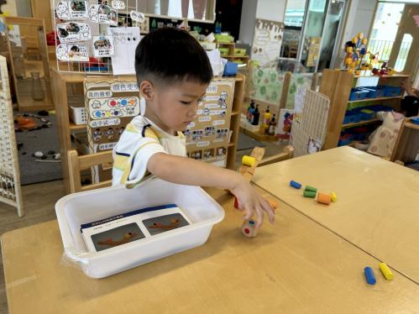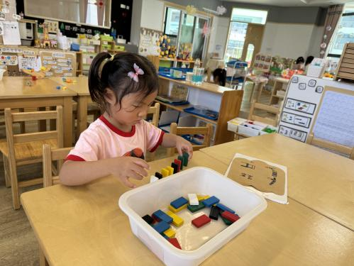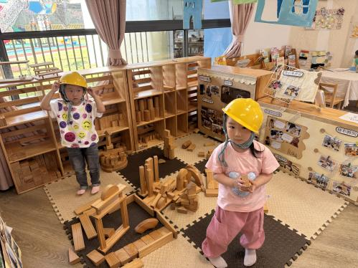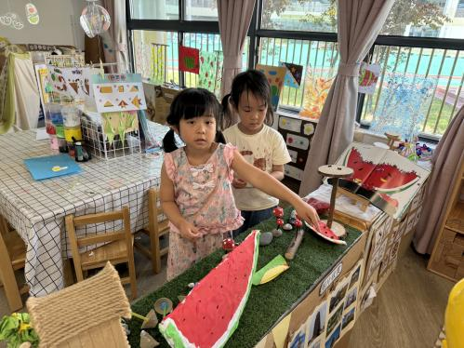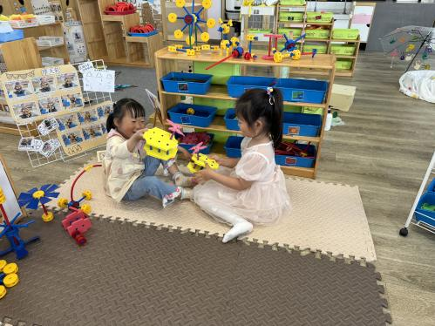

**孩子们开心的开始玩区域游戏喽！**

**美术：手印添画**

主题资源分析：

本次活动是在印小手的基础上开展的添画活动，在活动中主要引导幼儿欣赏各种各样的手型作品，并通过自己的手型进行大胆创造想象通过添画的方式变成孩子想象的物体，可以是小鸟、大树、孔雀等。

幼儿发展分析：

小班幼儿有一定的想象能力，之前也有过添画活动，如根据圆形进行添画变成其他物体。但是小班的孩子绘画水平有限，他们能够想象但是缺乏一定的创造能力，他们对于自己的小手特征也比较了解，能根据小手的特征进行想象，但在创造时线条比较乱。

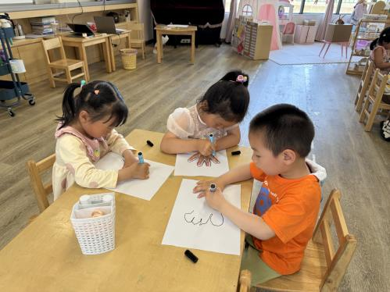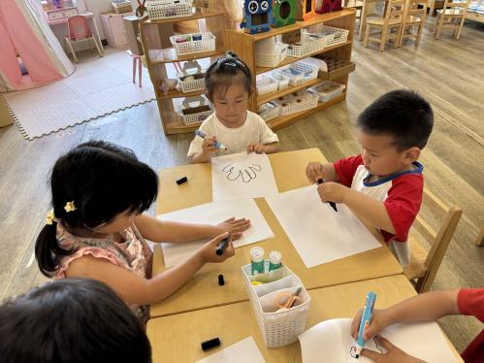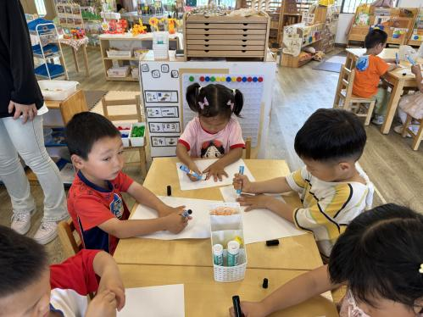

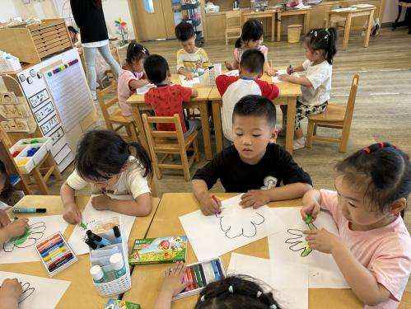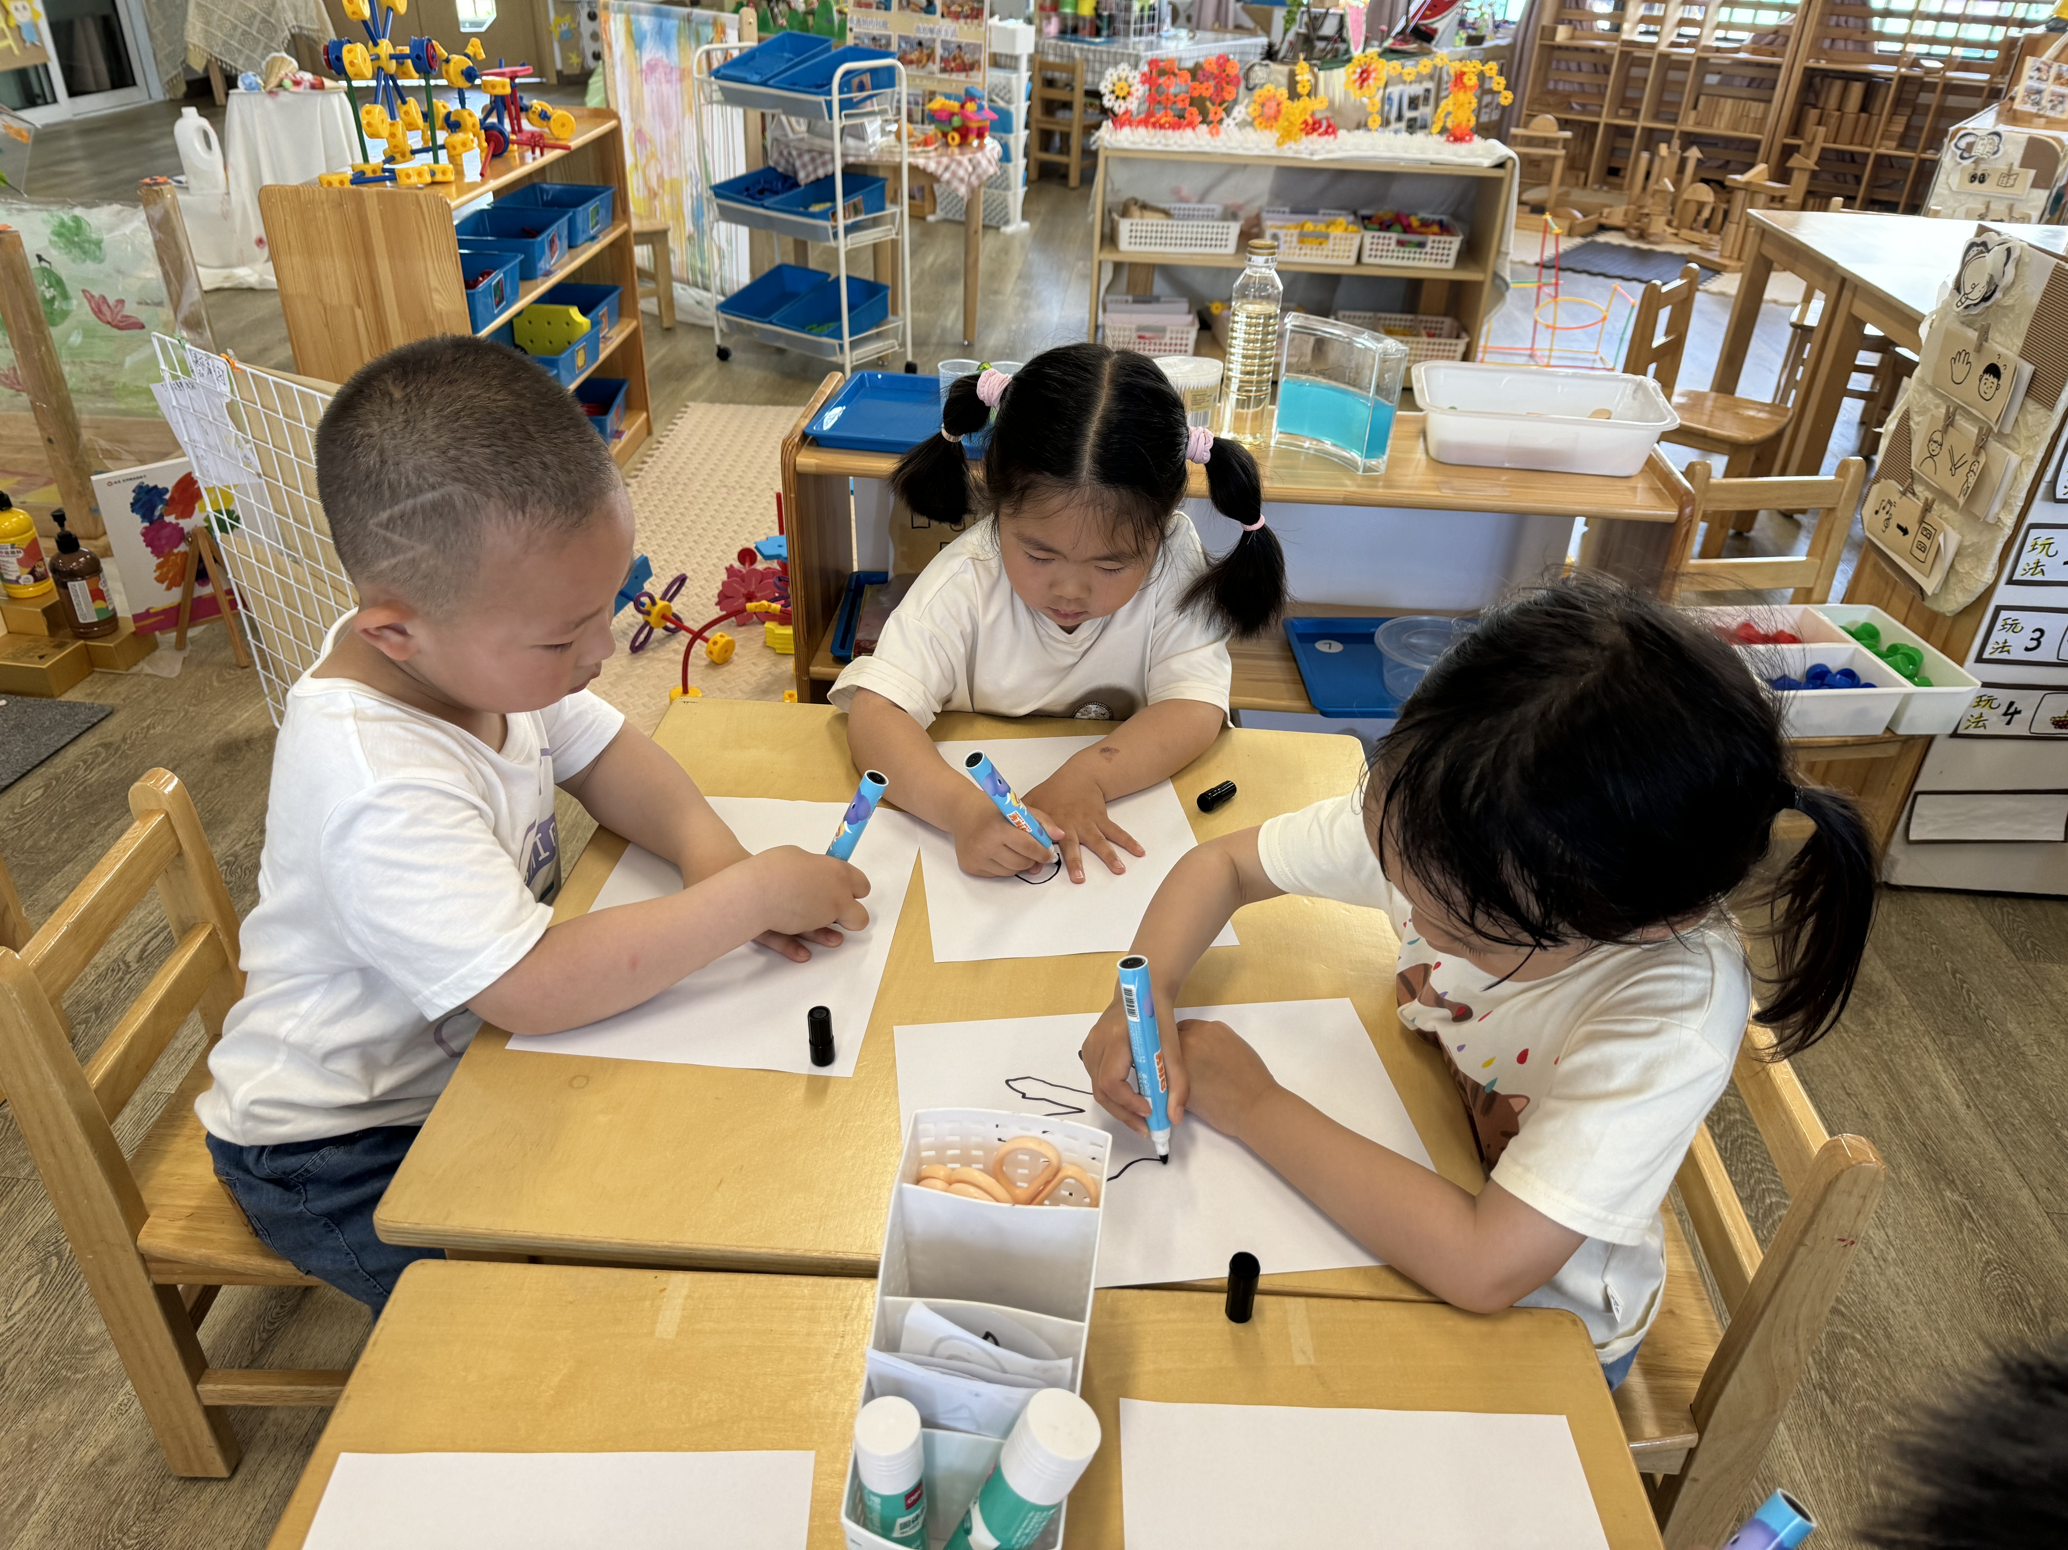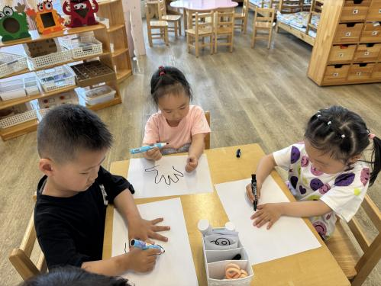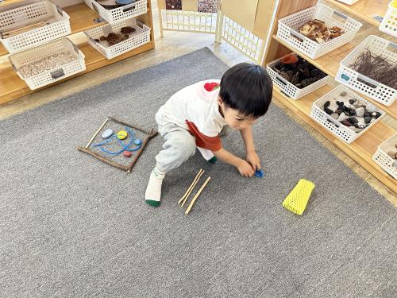**r**

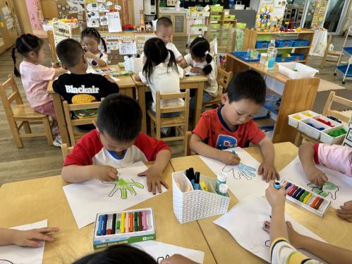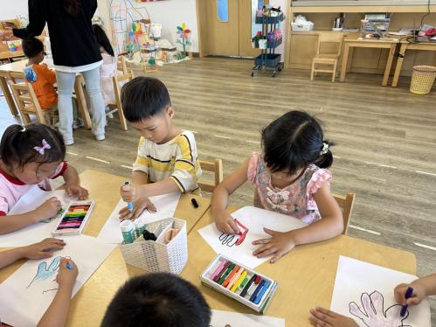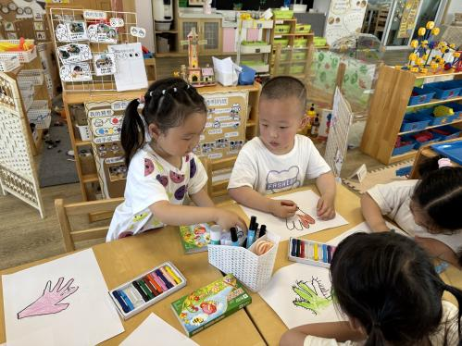

1.今天正常开展延时班，请大家准时来接孩子哦。

2. 夏天的脚步已经悄悄来临，请各位给孩子勤洗澡、勤换衣哦！